孝感市工业学校位置地图
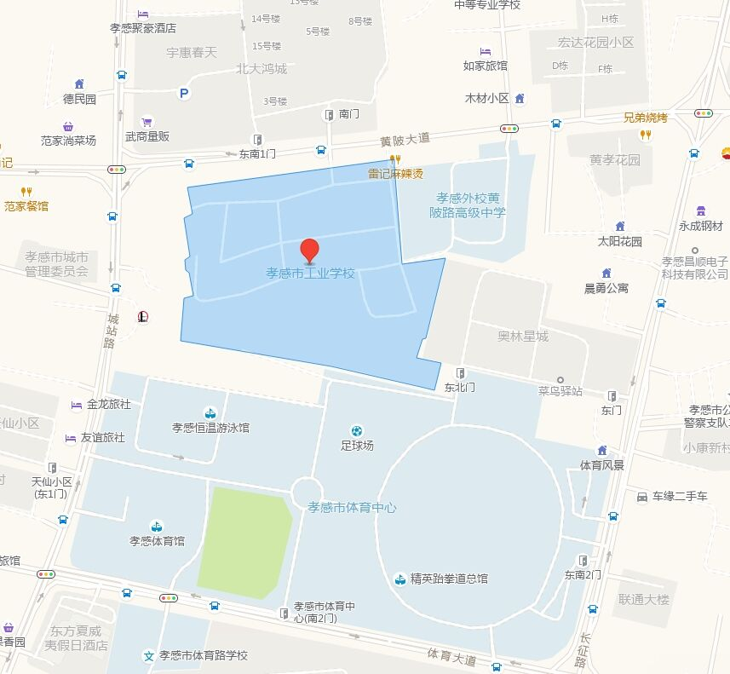
地址：孝感市孝南区城站路235号
乘车路线：从孝感火车站下车的考生，乘1路、3路、10路公汽在“孝感工业学校”下车；从孝感东站下车的考生，乘10路公汽在“孝感工业学校”下车；从孝感长途汽车客运站（简称“客运中心”）下车的考生，乘3路、6路公汽在“孝感工业学校”下车；在孝感北站下车的考生注意规划好路线，孝感北站距离考点约100km。

